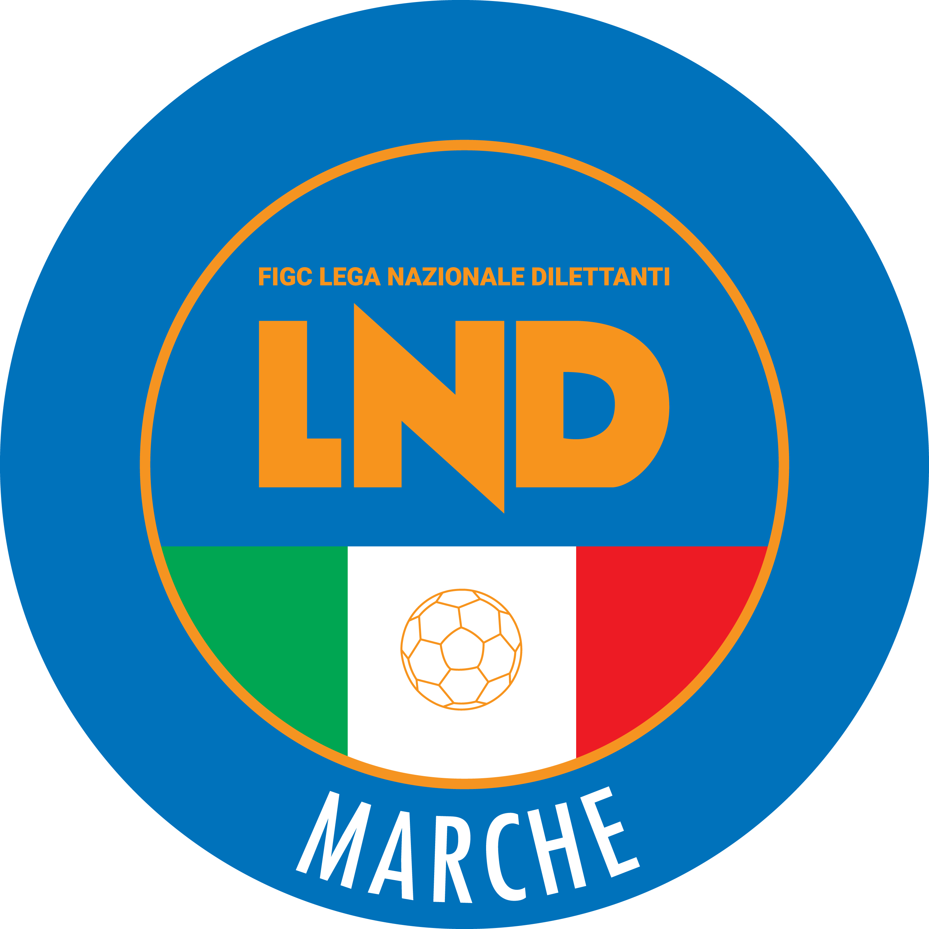 | Federazione Italiana Giuoco Calcio  Lega Nazionale Dilettanti  COMITATO REGIONALE MARCHE  Via Schiavoni, snc - 60131 ANCONA  CENTRALINO: 071 285601 - FAX: 071 28560403  sito internet: marche.lnd.it  e-mail: c5marche@lnd.it  pec: c5marche@pec.figcmarche.it  Telegram: https://t.me/lndmarchec5
Stagione Sportiva 2022/2023

Comunicato Ufficiale N° 48 del 18/11/2022

CALCIO A CINQUE

SOMMARIO

SOMMARIO 1
COMUNICAZIONI DELLA F.I.G.C. 1
COMUNICAZIONI DELLA L.N.D. 1
COMUNICAZIONI DELLA DIVISIONE CALCIO A CINQUE 2
COMUNICAZIONI DEL COMITATO REGIONALE MARCHE 2

COMUNICAZIONI DELLA F.I.G.C.

COMUNICAZIONI DELLA L.N.D.

CIRCOLARE N. 41 DEL 17.11.2022

Si pubblica, per opportuna conoscenza, la copia della circolare n. 36-2022 elaborata dal Centro Studi Tributari della L.N.D. inerente l’oggetto:
“Testo del Decreto Legislativo n. 36 del 28.02.2021 coordinato con le modifiche apportate dal D.Lgs. correttivo n. 163 del 5 ottobre 2022, recante riordino e riforma delle disposizioni in materia di Enti Sportivi nonché di lavoro sportivo”

CIRCOLARE N. 42 DEL 17.11.2022

Si pubblica, per opportuna conoscenza, la copia della circolare in epigrafe inerente l’oggetto:
“Certificazione iscrizione al Nuovo Registro Nazionale delle Attività Sportive Dilettantistiche – rif. D.Lgs. 39/2021”

COMUNICAZIONI DELLA DIVISIONE CALCIO A CINQUE

COMUNICAZIONI DEL COMITATO REGIONALE MARCHE

Per tutte le comunicazioni con la Segreteria del Calcio a Cinque - richieste di variazione gara comprese - è attiva la casella e-mail c5marche@lnd.it; si raccomandano le Società di utilizzare la casella e-mail comunicata all'atto dell'iscrizione per ogni tipo di comunicazione verso il Comitato Regionale Marche.

FINALS CUP 2022/2023

Le Società che volessero organizzare le Finals Cup di Calcio a Cinque dal 5 al 8 gennaio 2022 sono pregate di presentare la propria candidatura a mezzo e-mail (c5marche@lnd.it) entro e non oltre Venerdì 25 novembre p.v.
Sarà possibile abbinare il nome delle Finals ad una azienda o un’attività che voglia sposare la causa.

FONDO RISTORO SPESE SANITARIE E DI SANIFICAZIONE

DPCM DEL 3 OTTOBRE 2022 ATTUATIVO
Con riferimento al Decreto attuativo di cui sopra, pubblicato in data 7 novembre 2022 sul sito www.sport.governo.it, che si allega al presente CU unitamente alla modulistica che dovrà essere utilizzata per l’inoltro delle istanze da parte delle Società associate alla L.N.D. con i documenti previsti dal Decreto stesso.

Si richiama preliminarmente l’attenzione sugli aspetti di seguito riportati:
- Possono accedere al Fondo tutte le Associazioni Sportive Dilettantistiche e le Società Sportive Dilettantistiche iscritte al Registro Nazionale delle Attività Sportive Dilettantistiche.
Il contributo, in ogni caso, non spetta ai soggetti la cui attività risulti cessata alla data di entrata in vigore della Legge di conversione del Decreto Legge n. 4 del 2022 (27.01.2022);
- Le richieste potranno essere avanzate sulla base delle spese effettivamente sostenute, facendo riuferimento all’applicazione del principio di cassa;
- L’ammontare delle spese sostenuto durante l’intero periodo di riferimento che è dal 1° febbario 2020 al 31 marzo 2022, dovrà essere oggetto di apposita e puntuale certificazione da parte del Presidente del Collegio Sindacale del soggetto richiedente o di un Revisore Legale iscritto nel Registro dei Revisori Legali oppure di un Professionista iscritto all’albo dei Dottori Commercialisti e degli Esperti Contabili o in quello dei Consulenti del Lavoro, oppure del Responsabile del Centro di Assistenza Fiscale;
- Ai soggetti già beneficiari del contributo ai sensi del Decreto attuativo del 16 settembre 2021 sarà decurtato quanto già percepito in precedenza;
- Su indicazione della F.I.G.C. si specifica quanto deve essere attestato dal soggetto certificatore di cui all’art. 4 comma 3 del DPCM:

1 – Sussistenza dei requisiti richiesti come soggetto certificatore indicando i riferimenti del caso (es. numero iscrizione Albo, ecc.) e come soggetto beneficiario (art. 2 del DPCM);
2 – Rispetto del principio di cassa per la documentazione prodotta da Società o Associazioni Dilettantistiche e che le spese rendicontate siano state effettivamente sostenute entro il periodo previsto (1 febbraio 2020 – 31 marzo 2022);
3 – Completezza di tutta la documentazione richiesta e predisposizione secondo le modalità richieste dall’art. 3 comma 2 (il certificatore dovrà firmare oltre alla certificazione anche il prospetto di rendicontazione inviato);
4 – Inerenza dei costi alle finalità del Decreto e alle tipologie di cui all’art. 4 comma 2 del DPCM;
5 – Ammontare delle spese sostenute nell’intero peiodo e ritenute ammissibili;
6 – Le spese rendicontate non devono aver beneficiato di ulteriori contributi (es. Legge Melandri, contributi Fondo Professionismo femminile, altri contributi COVID, ecc.);

- Dovranno essere rendicontate nuoivamente nei prospetti ed essere attestate dal soggetto certificatore anche le spese oggetto della rendicontazione di cui al precedente DPCM del 16 settembre 2021;
- I soggetti richiedenti dovranno fornire i prospetti di rendicontazione, tutti i giustificativi di spesa (fatture, pagamenti, ecc.) e la citata certificazione. Non dovranno essere reinviate le copie dei giustificativi di spesa già fornite con la precedente rendicontazione. I prospetti inviati dovranno essere firmati dal legale rappresentante della Società e dal soggetto certificatore, e inviati in formato excell o pdf;
- Qualora nel periodo di riferimento sopra richiamato (1 febbraio 2020 – 31 marzo 2022) le Società richiedenti il contributo siano state interessate da promozioni e/o retrocessioni nei campionati, le relative istanze dovranno essere inoltrate soltanto al Comitato/Dipartimento/Divisione Calcio a Cinque in cui la Società si trova attualmente a svolgere il campionato di competenza nella corrente stagione sportiva 2022/2023.

La richiesta di erogazione del contributo va effettuata in modalità telematica.
Ciascuna Associazione o Società Sportiva Dilettantistica dovrà fare pervenire tali richieste, in via telematica, entro il 2 dicembre 2022 al Comitato Regionale di competenza,che, dopo aver effettuato un preventivo controllo sui requisiti richiesti dalla Legge per la fruizione del contributo e delle corretta documentazione allegata, provvederà ad inoltrare le richieste complete prodotte da ciascuna Società.
Da ultimo si specifica che al fine della presentazione delle documantazione verrà predisposta sul Portale Società L.N.D. una specifica tipologia di pratica denominata “Rimborso Spese Sanitarie Decreto attuativo 2022”.
Dopo aver caricato la documentazione la Società procederà alla firma elettronica della pratica e la stessa sarà accessibile sul sistema AS 400 dal Comitato competente. Che procederà, come detto, al suo inoltro.

AUTORIZZAZIONE EX ART. 34/3 N.O.I.F.

Vista la certificazione presentata in conformità all’art. 34/3 delle N.O.I.F. si concede l’autorizzazione prevista al compimento del 14° anno di età per le calciatrici e al 15° anno di età per i seguenti calciatori:
ALFONSI LORENZO nato 16.01.2007 A.S.D. CITTA DI OSTRA
BAIONI EDOARDO nato 14.05.2007 A.S.D. AMICI DEL CENTROSOCIO SP.
BALDUCCI ELIA nato 17.08.2007 A.S.D. AMICI DEL CENTROSOCIO SP.
MARANGIO MATTEO nato 16.02.2007 A.S.D. AMICI DEL CENTROSOCIO SP.

NOTIZIE SU ATTIVITA’ AGONISTICA

CALCIO A CINQUE SERIE D
GIUDICE SPORTIVO
Il Giudice Sportivo Avv. Agnese Lazzaretti, con l'assistenza del segretario Angelo Castellana, nella seduta del 18/11/2022, ha adottato le decisioni che di seguito integralmente si riportano:
GARE DEL 11/11/2022
PROVVEDIMENTI DISCIPLINARI
In base alle risultanze degli atti ufficiali sono state deliberate le seguenti sanzioni disciplinari.
CALCIATORI NON ESPULSI
AMMONIZIONE (I INFR)
TONTARELLI ALESSANDRO | (GLS DORICA AN.UR)

F.to IL SEGRETARIO F.to IL GIUDICE SPORTIVO
Angelo Castellana Agnese Lazzaretti

REGIONALE CALCIO A 5 FEMMINILE
VARIAZIONI AL PROGRAMMA GARE

GIRONE A
Data Gara | N° Gior. | Squadra 1 | Squadra 2 | Data Orig. | Ora Var. | Ora Orig. | Impianto
03/12/2022 | 3 A | ACLI MANTOVANI CALCIO A 5 | GROTTESE A.S.D. | 02/12/2022 | 21:30 | 21:45
15/01/2023 | 8 A | ACLI MANTOVANI CALCIO A 5 | POLISPORTIVA BOCA S.E.M. | 13/01/2023 | 19:00 | 21:45
28/01/2023 | 10 A | ACLI MANTOVANI CALCIO A 5 | CENTRO SPORTIVO SUASA | 27/01/2023 | 21:30 | 21:45

UNDER 17 C5 REGIONALI MASCHILI
ANAGRAFICA/INDIRIZZARIO/VARIAZIONI CALENDARIO
GIRONE “C”

La Società LABELSYSTEM POTENZA PICENA comunica che disputerà tutte le gare interne il SABATO alle ore 18:00, Palestra Scuola Elementare Giacomo Leopardi via dello Sport di POTENZA PICENA.

UNDER 15 C5 REGIONALI MASCHILI
VARIAZIONI AL PROGRAMMA GARE

GIRONE B
Data Gara | N° Gior. | Squadra 1 | Squadra 2 | Data Orig. | Ora Var. | Ora Orig. | Impianto
23/11/2022 | 7 A | MONTELUPONE CALCIO A 5 | VIRTUS FORTITUDO 1950 SSD | 19/11/2022 | 18:00 | 18:30

ERRATA CORRIGE

CAMPIONATO CALCIO A CINQUE SERIE D, GIRONE “C”

A seguito della segnalazione della Società interessata, preso atto della rettifica arbitrale, la sanzione dell’ammonizione (I^ infr) a carico del calciatore della Società CALCETTO NUMANA Sig. MENGHINI DANILO pubblicata nel Comunicato Ufficiale n° 31 del 15/11/2022 deve ritenersi revocata con effetto immediato; nel contempo al calciatore TONTARELLI ALESSANDRO, tesserato per la società GLS DORICA AN.UR, si commina la sanzione dell’ammonizione (I^ infr) come da relativo paragrafo del presente Comunicato Ufficiale.

* * *

Il versamento delle somme relative alle ammende comminate con il presente Comunicato Ufficiale deve essere effettuato entro il 28 novembre 2022 a favore di questo Comitato Regionale mediante bonifico bancario da versare alle seguenti coordinate:

BNL – ANCONA
Beneficiario: Comitato Regionale Marche F.I.G.C. – L.N.D.
IBAN: IT13E0100502604000000001453

Eventuali reclami con richieste di copia dei documenti ufficiali avverso le decisioni assunte con il presente Comunicato dovranno essere presentati, ai sensi dell’art. 76 C.G.S., alla:

F.I.G.C. – Corte Sportiva di Appello Territoriale
Via Schiavoni, snc – 60131 ANCONA (AN)
PEC: marche@pec.figcmarche.it

Il pagamento del contributo di reclamo dovrà essere effettuato:

- Tramite Addebito su Conto Campionato
- Tramite Assegno Circolare Non Trasferibile intestato al Comitato Regionale Marche F.I.G.C. – L.N.D.
- Tramite Bonifico Bancario IBAN FIGC: IT13E0100502604000000001453

ORARIO UFFICI

L’orario di apertura degli uffici del Comitato Regionale Marche è il seguente:

GIORNO | MATTINO | POMERIGGIO
Lunedì | chiuso | 15.00 – 17.00
Martedì | 10.00 – 12.00 | chiuso
Mercoledì | chiuso | chiuso
Giovedì | 10,00 – 12.00 | chiuso
Venerdì | chiuso | chiuso

E’ comunque attivo durante i suddetti orari, salvo assenza degli addetti, anche il servizio telefonico ai seguenti numeri:
Ufficio Segreteria 071/28560404
Ufficio Amministrazione 071/28560322
Ufficio Tesseramento 071/28560408
Ufficio Emissione Tessere 071/28560401

Pubblicato in Ancona ed affisso all’albo del C.R. M. il 18/11/2022.

Il Responsabile Regionale Calcio a Cinque  (Marco Capretti) | Il Presidente  (Ivo Panichi)

